ПРИКАЗ

по управлению по физической культуре и спорту  
администрации Старооскольского городского округа  
Белгородской области

15 мая 2018 года

№01-04/ 09

309518 Белгородская область,

г.Старый Оскол,

пр-кт Комсомольский, 67

тел. (4725)44-20-67

факс (4725) 44-74-57, 44-20-67

О присвоении спортивных разрядов

В соответствии с Положением о Единой Всероссийской спортивной классификации и на основании представленных документов

приказываю:

1. Присвоить спортивные разряды следующим спортсменам:

|  |  |  |  |  |  |  |
| --- | --- | --- | --- | --- | --- | --- |
| №  № | Фамилия,  отчество | имя, | Год  рождения | Вид спорта | Организация | Разряд |
| 1 | Бурдюгов  Леонидович | Ярослав | 05.012003 | баскетбол | МБУ СШ «Юность» | 2 |
| 2 | Яковенко  Дмитриевич | Степан | 28.02.2004 |  | -«- | 2 |
| 3 | Цыгарева  Руслановна | Снежана | 27.07.2004 | пулевая стрельба | МБУ СШОР №2 | 2 |
| 4 | Астапов  Юрьевич | Даниил | 01.09.2005 |  | -«- | 2 |

Начальник управления по  
физической культуре и спорту  
администрации Старооскольского  
городского округа

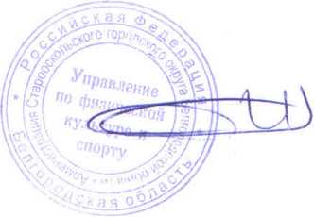

Р.П. Микулянич

Н.Г. Белобаева (4725)44-74-58